ANALISIS USER INTERFACE DAN USER EXPERIENCE PADA APLIKASI CAPCUT MENGGUNAKAN METODE USABILITY TESTING
M Khalil Gibran¹, Kiki Masayu², Mawaddatul Afda³, Reyva Mido Andini⁴, Naila Davina Br Sembiring⁵
^{1,2,3,4,5} Prodi Ilmu Komputer, Fakultas Sains dan Teknologi, Universitas Islam Negeri Sumatera Utara, Kode Pos: 20353 , Sumatera Utara, Indonesia
*Coresponding Email: 0701242073@uinsu.ac.id
Abstrak
Pada era digital saat ini, aplikasi editing video semakin banyak digunakan, terutama oleh mahasiswa. Salah satu aplikasi yang populer digunakan adalah CapCut. Penelitian ini bertujuan untuk menganalisis User Interface (UI) dan User Experience (UX) pada aplikasi CapCut menggunakan metode usability testing. Hasil penelitian menunjukkan bahwa aspek UI memperoleh nilai rata-rata 2,94 dan aspek UX memperoleh nilai rata-rata 2,90 dengan kategori baik. Sebagian besar responden menilai tampilan aplikasi menarik dan mudah digunakan, namun halaman editing masih dianggap terlalu ramai oleh sebagian pengguna
Kata Kunci: User Interface, User Experience, usability testing, CapCut.
Abstract
In today's digital era, video editing applications are increasingly used, especially by students. One popular application is CapCut. This study aims to analyze the User Interface (UI) and User Experience (UX) of the CapCut application using usability testing methods. The results showed that the UI aspect obtained an average score of 2.94 and the UX aspect obtained an average score of 2.90, categorized as good. Most respondents considered the application's appearance attractive and easy to use, but some users still considered the editing page too busy.
Keywords: User Interface, User Experience, usability testing, CapCut.

PENDAHULUAN
Perkembangan teknologi digital saat ini menyebabkan penggunaan aplikasi multimedia semakin meningkat, terutama aplikasi yang digunakan untuk membuat dan membagikan konten video melalui media sosial yang cenderung diminati dari berbagai kalangan masyarakat [1]. Dalam proses pengembangan aplikasi, User Interface (UI) dan User Experience (UX) menjadi aspek penting karena berkaitan dengan tampilan aplikasi, kemudahan navigasi, serta kenyamanan pengguna saat berinteraksi dengan sistem sehingga dapat memengaruhi tingkat kepuasan dan efektivitas pengguna aplikasi [2]. Selain itu, User Experience tidak hanya menilai tampilan visual aplikasi, tetapi juga menekankan pengalaman pengguna dalam kemudahan, efisiensi, bahkan kenyamanan saat menggunakan aplikasi, sehingga evaluasi pengalaman pengguna perlu dilakukan dalam pengembangan suatu sistem [3].
Capcut merupakan salah satu aplikasi editing video berbasis mobile yang sangat populer karena menyediakan berbagai fitur pendukung seperti filter, efek visual, transisi, teks, dan audio yang dapat membantu pengguna menghasilkan konten video yang lebih menarik [4]. Tingginya jumlah pengguna CapCut menunjukkan bahwa aplikasi ini memiliki daya tarik yang besar di kalangan kreator karena fitur-fitur yang disediakan mudah digunakan dan dapat membantu proses editing video menjadi lebih mudah, cepat, dan praktis [5]. Meskipun begitu, beberapa pengguna masih mengeluh adanya masalah seperti aplikasi yang mengalami lag, crash, serta penurunan performa saat digunakan untuk mengedit video dengan resolusi tinggi sehingga memengaruhi kenyamanan dan kepuasan pengguna dalam menggunakan aplikasi tersebut [6].
Penelitian sebelumnya mengenai usability aplikasi CapCut menunjukkan bahwa aplikasi ini termasuk dalam kategori baik berdasarkan pengujian System Usability Scale (SUS). Namun, masih terdapat beberapa kekurangan yang perlu diperbaiki, seperti efisiensi navigasi pada fitur tertentu, kestabilan aplikasi, dan optimalisasi performa agar pengalaman pengguna menjadi lebih baik [7]. Maka dari itu, diperlukan evaluasi lebih lanjut terhadap kualitas antarmuka dan pengalaman pengguna pada aplikasi CapCut menggunakan metode Usability Testing untuk mengukur efisiensi, efektivitas, dan tingkat kepuasan pengguna dalam menyelesaikan tugas tertentu sehingga dapat diketahui tingkat kegunaan aplikasi secara nyata [8].
METODE PENELITIAN
- Objek Penelitian
Objek pada penelitian ini adalah aplikasi CapCut yang digunakan sebagai aplikasi editing video berbasis mobile. Penelitian ini dilaksanakan pada bulan Mei 2026 dengan melibatkan pengguna aplikasi CapCut sebagai responden penelitian.
- Pengumpulan Data
- Data Primer
Data Primer diperoleh langsung melalui penyebaran kuesioner online menggunakan Google Form kepada pengguna aplikasi CapCut. Kuesioner berisi beberapa pertanyaan mengenai tampilan aplikasi, kemudahan navigasi, kenyamanan pengguna, performa aplikasi, serta pengalaman pengguna terhadap fitur premium pada aplikasi CapCut.
- Data Sekunder
Data sekunder diperoleh dari jurnal, artikel, buku, dan penelitian terdahulu yang berkaitan dengan User Interface (UI), User Experience (UX), Usability Testing, dan aplikasi CapCut sebagai referensi dalam penelitian.
- Penentuan Responden
Responden dalam penelitian ini merupakan pelajar dan mahasiswa yang pernah menggunakan aplikasi CapCut untuk editing video. Penyebaran kuesioner dilakukan kepada pengguna aktif untuk memperoleh data yang sesuai dengan tujuan penelitian.
- Analisis Data
Metode analisis data yang digunakan pada penelitian ini adalah metode Usability Testing dengan pendekatan deskriptif kuantitatif. Data hasil kuesioner dianalisis berdasarkan penilaian responden terhadap tampilan antarmuka, kemudahan penggunaan, kenyamanan pengguna, performa aplikasi, dan pengalaman penggunaan fitur premium pada aplikasi CapCut. Hasil data kuesioner dihitung dengan menggunakan nilai rata-rata untuk mengetahui tingkat usability aplikasi CapCut. Rumus yang digunakan sebagai berikut:
$$RK=\frac{JSK}{JK}$$
Keterangan:
RK = Rata-rata kepuasan
JSK = Jumlah skor kuesioner
JK = Jumlah kuesioner
Selain itu, untuk menghitung nilai rata-rata setiap aspek User Interface (UI), User Experience (UX), dan fitur premium digunakan rumus rata-rata sebagai berikut:
$$\overline{x}=\frac{\sum{x}}{n}$$
Keterangan:
$\overline{x}$ = Nilai rata-rata
$\sum{x}$ = Jumlah seluruh nilai
$n$= Jumlah aspek nilai
Hasil perhitungan kemudian digunakan untuk mengetahui tingkat kepuasan dan pengalaman pengguna terhadap aplikasi CapCut berdasarkan hasil penilaian responden.
- Kesimpulan dan Saran
Kesimpulan dan saran diperoleh berdasarkan hasil analisis data yang telah dilakukan melalui penelitian terhadap tampilan antarmuka, kemudahan penggunaan, kenyamanan pengguna, performa aplikasi, serta pengalaman penggunaan fitur premium pada aplikasi CapCut.
HASIL DAN PEMBAHASAN
Penelitian ini dilakukan dengan menyebarkan kuesioner kepada 52 responden yang pernah menggunakan aplikasi CapCut. Mayoritas responden berjenis kelamin perempuan sebanyak 40 orang (76,9%), sedangkan laki-laki sebanyak 12 orang (23,1%).
Responden didominasi oleh mahasiswa Program Studi Ilmu Komputer serta berasal dari berbagai program studi lainnya seperti Informatika, Sistem Informasi, Akuntansi, Farmasi, dan program studi lainnya. Hal ini menunjukkan bahwa aplikasi CapCut digunakan oleh berbagai kalangan pengguna.
Berdasarkan semester, mayoritas responden berada pada semester IV sebanyak 43 responden (82,6%), kemudian semester II sebanyak 8 responden (15,3%), dan sisanya berasal dari semester lain. Pada intensitas penggunaan aplikasi CapCut, sebagian besar responden menggunakan aplikasi beberapa kali dalam seminggu sebanyak 23 responden (44,2%) dan jarang menggunakan sebanyak 25 responden (48,2%). Sementara itu, pengguna yang menggunakan aplikasi setiap hari sebanyak 3 responden dan pengguna yang baru mencoba aplikasi sebanyak 1 responden.

- Hasil Analisis User Interface (UI)
Berdasarkan hasil penelitian, tampilan aplikasi CapCut memperoleh penilaian yang cukup baik dari pengguna. Sebanyak 41 responden (78,8%) menyatakan bahwa tampilan aplikasi menarik dan 4 responden (7,7%) menyatakan sangat menarik. Pada aspek warna aplikasi, sebanyak 37 responden (71,2%) menyatakan warna aplikasi nyaman dilihat dan 11 responden (21,2%) menyatakan sangat nyaman. Selain itu, sebanyak 30 responden (57,7%) menyatakan menu aplikasi mudah dipahami dan 33 responden (63,5%) menilai navigasi aplikasi mudah digunakan. Hal ini menunjukkan bahwa desain visual, warna, serta tata letak menu dan fitur pada aplikasi CapCut cukup membantu pengguna dalam memahami fungsi aplikasi. Namun, tampilan halaman editing masih ditemukan beberapa kekurangan, dimana sebanyak 16 responden (30,8%) menyatakan tampilan editing cukup membingungkan dan 23 (44,2%) lainnya menilai tampilan fitur pada aplikasi terlihat cukup ramai dan padat. Hal tersebut menunjukkan bahwa banyaknya fitur editing membuat sebagian pengguna kesulitan memahami fungsi fitur tertentu, terutama bagi pengguna baru.

Tabel 1. Hasil Rata-rata User Interface (UI)
Aspek UI | Nilai
Tampilan aplikasi menarik | 2,90
Warna aplikasi nyaman dilihat | 3,10
Menu mudah dipahami | 3,08
Tata letak fitur rapi | 3,06
Navigasi mudah digunakan | 3,00
Halaman editing mudah dipahami | 2,71
Ukuran tulisan dan ikon jelas | 3,12
Tampilan fitur terlalu ramai | 2,69
Tampilan modern dan menarik | 2,77
Jumlah | 26,43

$$UI=\frac{2,90+3,10+3,08+3,06+3,00+2,71+3,12+2,69+2,77}{9}$$
$$= 2,94$$
Berdasarkan hasil tersebut, aspek User Interface (UI) pada aplikasi CapCut berada pada kategori baik. Namun, berdasarkan hasil kuesioner ditemukan bahwa tampilan halaman editing masih dianggap terlalu ramai oleh sebagian pengguna.

B. Hasil Analisis User Experience (UX) dan Usability
Pada aspek User Experience dan usability, sebagian besar responden menilai aplikasi CapCut mudah digunakan dalam proses editing video. Sebanyak 28 responden (53,8%) menyatakan proses editing mudah dilakukan dan 33 responden (63,5%) menyatakan fitur yang dibutuhkan mudah ditemukan. Proses export video juga dinilai cukup mudah oleh mayoritas responden. Hal ini menunjukkan bahwa aplikasi CapCut memiliki usability yang cukup baik dalam membantu pengguna menyelesaikan proses editing video dengan lebih praktis dan efisien. Meskipun demikian, sebanyak 23 responden (44,2%) menyatakan aplikasi terkadang berjalan lambat dan 15 responden (28,8%) mengaku sering mengalami kendala seperti error saat digunakan.
Tabel 2. Hasil Rata-rata User Experience (UX) dan Usability
Aspek UX dan Usability | Nilai
Kemudahan editing video | 2,92
Kemudahan menemukan fitur | 2,94
Kemudahan export video | 3,02
Kelancaran aplikasi | 2,65
Error/gangguan aplikasi | 2,62
Mudah digunakan tanpa tutorial | 2,77
Tingkat kepuasan pengguna | 3,19
Ketertarikan menggunakan kembali | 3,12
Jumlah | 23,23

$$UX=\frac{2,92+2,94+3,02+2,65+2,62+2,77+3,19+3,12}{8}$$
$$= 2,90$$
Hasil tersebut menunjukkan bahwa pengalaman pengguna dan usability aplikasi CapCut berada dalam kategori baik, namun masih terdapat beberapa kendala seperti lag, error, dan penurunan performa saat proses editing video durasi panjang.

- Analisis Fitur Premium dan Pengalaman Pengguna
Berdasarkan hasil penelitian, fitur preminum pada aplikasi CapCut cukup memengaruhi kenyamanan pengguna. Sebanyak 22 responden (42,3%) menyatakan bahwa fitur premium sangat memengaruhi kenyamanan dan 26 responden (50%) menilai jumlah fitur berbayar pada aplikasi terlalu banyak. Selain itu, kemunculan promosi berlangganan premium juga dianggap cukup mengganggu. Sebanyak 24 responden (46,2%) menyatakan promosi premium sering muncul, sehingga dinilai menghambat kenyamanan pengguna saat melakukan proses editing video.

Tabel 3. Hasil Rata-rata Fitur Premium
Aspek Fitur Premium | Nilai
Pengaruh fitur premium | 1,75
Jumlah fitur berbayar | 1,87
Kesulitan membedakan fitur | 2,94
Promosi terlalu sering | 2,04
Jumlah | 8,6

$$FP=\frac{1,75+1,87+2,94+2,04}{4}$$
$$= 2,15$$
Nilai tersebut menunjukkan bahwa fitur premium pada aplikasi CapCut masih menjadi salah satu kendala yang cukup memengaruhi kenyamanan pengguna.
Berdasarkan hasil penelitian, aplikasi CapCut memiliki kualitas User Interface (UI) dan User Experience (UX) yang tergolong baik. Pada aspek UI, aplikasi mendapatkan nilai rata-rata 2,94. Sebagian besar responden menilai tampilan aplikasi menarik dengan warna yang nyaman dilihat, serta navigasi dan menu yang mudah dipahami. Hasil ini sejalan dengan penelitian [9] yang menyatakan bahwa CapCut memiliki tampilan visual yang menarik dan mudah dipelajari oleh pengguna.
Pada aspek UX dan Usability, penelitian ini mendapatkan nilai rata-rata 2,90 yang termasuk kategori baik. Responden menilai proses editing dan export video mudah dilakukan serta fitur mudah ditemukan, sehingga membantu proses editing menjadi lebih praktis dan efisien. Temuan ini juga sejalan dengan penelitian yang menyatakan bahwa CapCut memiliki tingkat kejelasan dan kemudahan penggunaan yang baik.
Meskipun demikian, masih terdapat beberapa kendala, terutama pada aspek performa aplikasi. Beberapa responden mengeluhkan lag, error, serta penurunan performa saat mengedit video berdurasi panjang. Hal ini didukung oleh penelitian [10] yang menunjukkan bahwa dimensi efisiensi memperoleh nilai lebih rendah dibandingkan dimensi lainnya. Selain itu, banyaknya fitur berbayar dan sering munculnya promosi premium juga dinilai cukup mengganggu kenyamanan pengguna. Oleh karena itu, dilakukan pengembangan prototype antarmuka berupa penyederhanaan halaman export video serta pemisahan fitur gratis dan premium yang lebih jelas.
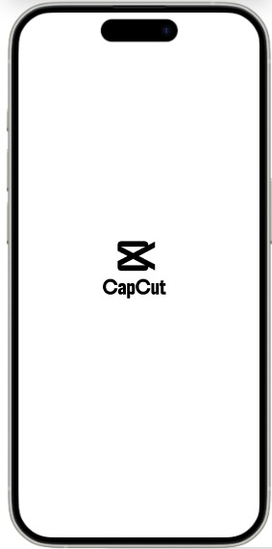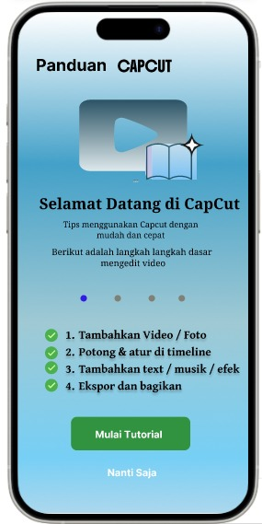
Gambar 1.. Tampilan awal dan onboarding

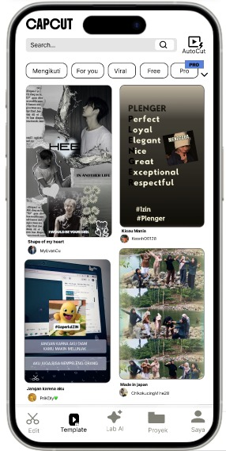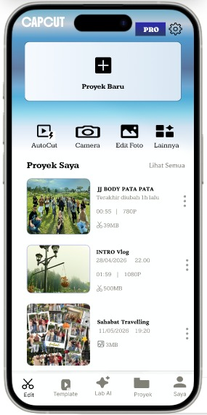
Gambar 2. Tampilan halaman home
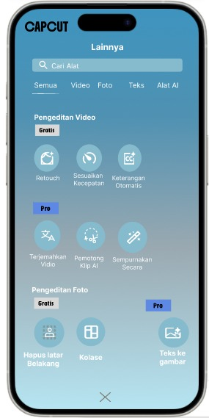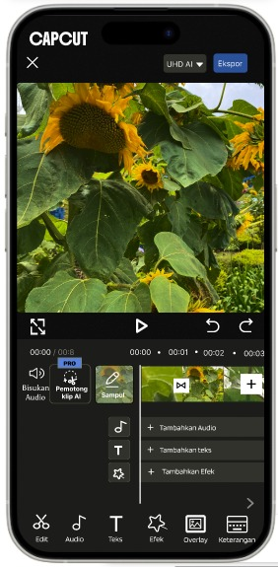

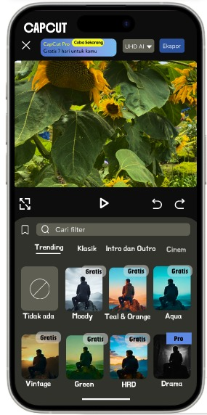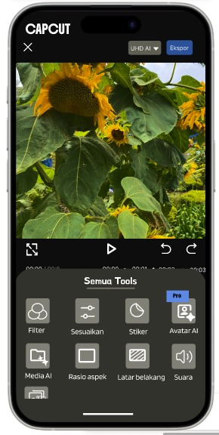
Gambar 3. Tampilan halaman editing

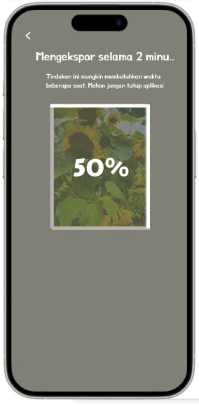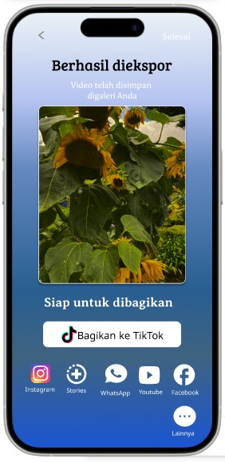
Gambar 4. Tampilan halaman export

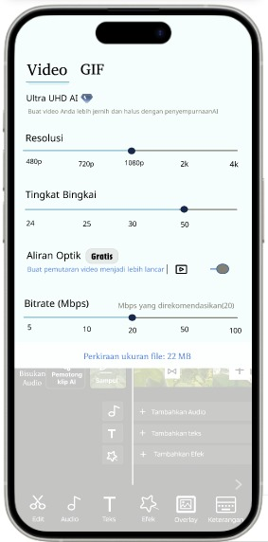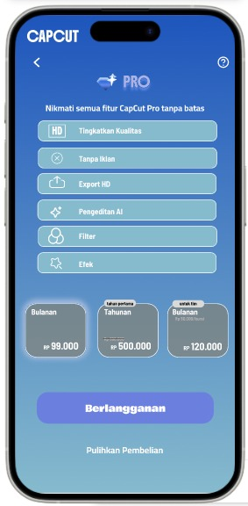
Gambar 5. Tampilan halaman Premium

Prototype antarmuka yang dibuat terdiri dari tampilan awal, halaman home, halaman editing, halaman export video, dan halaman premium. Pada tampilan awal terdapat halaman onboarding dan panduan penggunaan agar pengguna baru dapat lebih mudah memahami fungsi dasar aplikasi CapCut. Tampilan home dibuat dengan tata letak menu yang lebih rapi dan sederhana sehingga pengguna lebih mudah menemukan fitur yang dibutuhkan.
Pada halaman editing dilakukan pengelompokan fitur agar tampilan tidak terlalu ramai dan lebih nyaman digunakan saat proses editing video. Selain itu, halaman export video dibuat lebih informatif dengan penambahan informasi kualitas video dan progress rendering agar pengguna dapat memahami proses export dengan lebih jelas. Tampilan premium juga dibuat lebih sederhana dengan pemisahan fitur gratis dan premium yang lebih jelas sehingga promosi berlangganan tidak terlalu mengganggu kenyamanan pengguna
SIMPULAN
Berdasarkan hasil penelitian, aplikasi CapCut memiliki kualitas User Interface (UI) dan User Experience (UX) yang tergolong baik. Tampilan visual, warna, navigasi, serta kemudahan penggunaan memperoleh penilaian positif dari sebagian besar responden. Proses editing dan export video dinilai cukup mudah sehingga membantu pengguna dalam menyelesaikan kebutuhan editing secara praktis dan efisien. Meskipun demikian, masih terdapat beberapa kendala seperti lag, error, dan penurunan kinerja saat mengedit video berdurasi panjang. Selain itu, banyaknya fitur berbayar dan promosi premium juga dinilai cukup mengganggu kenyamanan pengguna.
Berdasarkan keterbatasan penelitian, penelitian selanjutnya disarankan untuk melibatkan responden yang lebih banyak dan lebih beragam agar hasilnya lebih akurat. Selain itu, penelitian berikutnya dapat mencoba menguji prototype secara langsung kepada pengguna untuk melihat apakah perbaikan tampilan benar-benar membantu. Penelitian juga dapat meneliti performa aplikasi pada berbagai jenis perangkat agar hasilnya lebih lengkap dan jelas.
UCAPAN TERIMAKASIH
Terima kasih kepada dosen pembimbing mata kuliah serta rekan-rekan yang telah memberikan dukungan dan bantuan hingga jurnal ini dapat dipublikasikan. Kami juga menyampaikan terima kasih kepada Rumah Jurnal Device: Journal Of Information System, Computer Science And Information Technology yang telah mewadahi dan memberikan kesempatan kepada peneliti dalam proses publikasi jurnal ini.
DAFTAR PUSTAKA
[1] W. Buana dan B. N. Sari, “No TitleAnalisis User Interface Meningkatkan Pengalaman Pengguna Menggunakan Usability Testing pada Aplikasi Android Course,” J. Comput. Inf. Technol., vol. 5, no. 2, hlm. 91–97, 2022.
[2] A. I. N. Yahya dan D. R. Prehanto, “Analisis User Interface dan User Experience Menggunakan Metode Heuristic Evaluation pada Aplikasi My FirstMedia,” J. Emerg. Inf. Syst. Bus. Intell., vol. 3, no. 3, hlm. 61–70, 2022.
[3] T. J. Maulani, Suprapto, dan A. R. Perdanakusuma, “Evaluasi User Experience Menggunakan Metode Usability Testing dan User Experience Questionnaire (UEQ) (Studi Kasus: Website Superprof.co.id dan Zonaprivat.com),” J. Pengemb. Teknol. Inf. Dan Ilmu Komput., vol. 5, no. 6, hlm. 2639–2645, 2021.
[4] C. Hutagaol, M. R. P. Putra, N. N. Rachman, N. A. Wijaya, R. P. Dinata, dan D. Aribowo, “OPTIMALISASI KREATIVITAS DIGITAL: PEMANFAATAN APLIKASI CAPCUT DALAM PRODUKSI VIDEO PROMOSI INTERAKTIF,” J. MEDIA Akad. JMA, vol. 3, no. 12, hlm. 1–15, 2025, doi: DOI: 10.62281.
[5] Meliyawati dan F. N. Hasan, “Analisis Sentimen Pengguna Aplikasi CapCut Pada Ulasan di Play Store Menggunakan Metode Naïve Bayes,” KLIK Kaji. Ilm. Inform. Dan Komput., vol. 4, no. 4, hlm. 2272–2280, 2024, doi: DOI 10.30865/klik.v4i4.1555.
[6] S. R. Aurellia, S. H. Wijoyo, dan B. T. Hanggara, “Evaluasi Pengalaman Pengguna Pada Aplikasi CapCut Berbasis User Experience Questionnaire (UEQ) (Studi Kasus: GIGCorp dan BeautyChannel.id),” J. Pengemb. Teknol. Inf. Dan Ilmu Komput., vol. 9, no. 10, hlm. 1–11, 2025.
[7] A. H. Putri dan I. N. T. A. Putra, “Pengukuran Kegunaan Aplikasi CapCut pada Mahasiswa Melalui Analisis Kuantitatif SUS,” J. Nas. Komputasi Dan Teknol. Inf. JNKTI, vol. 8, no. 2, hlm. 895–903, 2025.
[8] M. I. Sabila, P. Dellia, R. A. Umam, F. Zahroh, N. Hariri, dan M. E. N. Firmansyah, “ANALISIS KEPUASAN PENGGUNA CAPCUT DENGAN METODE PIECES FRAMEWORK,” J. Ilm. Tek. Dan Ilmu Komput., vol. 4, no. 2, hlm. 102–110, 2025, doi: 10.55123.
[9] S. Erlangga, R. Assifaa, dan ..., “Systematic Literature Review: Teknik Visualisasi Data Untuk Komunikasi Informasi Yang Efektif Di Berbagai Bidang,” J. Kaji. …, no. Query date: 2026-05-25 12:33:20, 2026, [Daring]. Tersedia pada: https://ejurnal.ubharajaya.ac.id/index.php/JKI/article/view/5029
[10] U. Dani, PERANCANGAN USER INTERFACE DAN USER EXPERIENCE PLATFORM BELAJAR ISLAM MENGGUNAKAN METODE USER-CENTERED DESIGN. repository.uin-suska.ac.id, 2024. [Daring]. Tersedia pada: https://repository.uin-suska.ac.id/82398/

